1. 按键板有6个按键。电源按键，录像按键，拍照按键。（还有3个）
2. 显示界面，包括终端电量，车体电量，车体速度拍照，录像，sd卡状态。

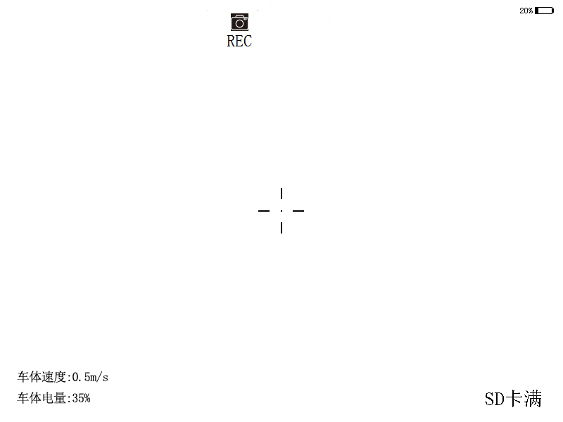

主控板和图像板协议：

DATA0 : 0X3e 通信起始命令。

DATA1 : 操作指令详见下表。 0x01

|  |  |  |  |
| --- | --- | --- | --- |
| DATA1值 | 0x01 | 0x02 | 0x03 |
| 车体类型 | 二轮机器人 | 四轮机器人 | 四轮摆臂机器人 |

DATA2

|  |  |  |
| --- | --- | --- |
| DATA2 | 0x01 | 0x02 |
| 类型 | 按键类 | 状态类 |

1)如果是0x01：

DATA3 :

|  |  |  |
| --- | --- | --- |
| DATA3 | 0X01 | 0x02 |
|  | 拍照 | 录像 |

DATA4: 0XFF 结束

2）如果是0x02：

DATA3: 车体速度

DATA3.bit7 车体的速度方向。 0-正向，1-反向。

DATA3.bit6- DATA3.bit4 车体速度方向的整数位。（范围0-7）

DATA3.bit3- DATA3.bit0 车体速度方向的小数位。（范围0-9）

DATA4: 车体电量。

DATA4.bit7—DATA4.bit0 0-100。 0代表无电量。100代表满电量。

DATA5: 终端电量。

DATA5.bit7—DATA5.bit0 0-100。 0代表无电量。100代表满电量。

DATA6:

DATA6.bit0 光敏使能 0代表关闭光敏 1代表开启光敏

DATA6.bit1 红外灯 0代表红外灯关 1代表红外灯开

DATA7：0Xff 结束。